第二单元达标测试卷
一、填一填。(每空2分，共32分)
1．用一些大小相同的小正方体拼成一个较大的正方体，至少需要( )个这样的小正方体。
2．用两个正方体可以拼成一个长方体，拼成的长方体有( )个面是正方形，有( )个面是长方形。
3. 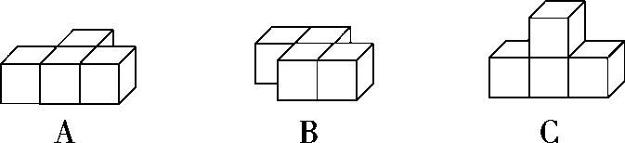
(1)从图( )和图( )的前面都能看到。
(2)从图( )和图( )的左面都能看到。
(3)从图A的( )面和图C的( )面都能看到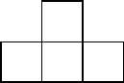。
4．数一数，下面的图形分别是由多少个小立方体搭成的？
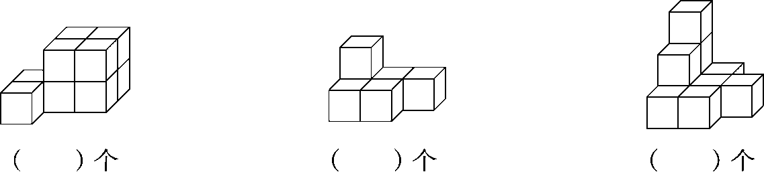
5．一个由小正方体组成的图形，从前面看是，从左面看是，这个图形最少有( )个小正方体。
6．如图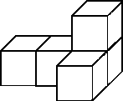，图形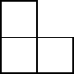是从( )面看到的，图形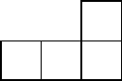是从( )面看到的，图形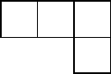是从( )面看到的。
二、辨一辨。(每题1分，共5分)
1．从不同位置观察同一物体，看到的形状一定不同。 ( )
2．从同一位置观察不同的物体，看到的形状可能相同，也可能不同。 ( )
3．一个几何体从前面看到的形状是，那么摆这个几何体至少用3个小正方体。 ( )
4．如图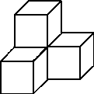，从前面、上面和左面看到的图形是相同的。 ( )
5．如图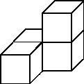，从前面看到的形状是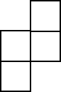。 ( )
三、选一选。(每题1分，共5分)
1．下图中，( )和( )从前面看到的形状是相同的。
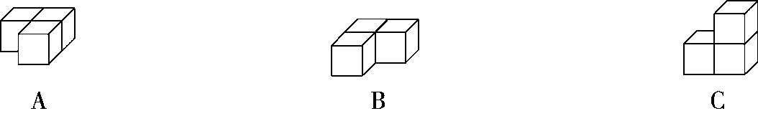
2．一个由五个小正方体组成的几何体，从前面看是，从左面看是，这个几何体的形状可能是( )。
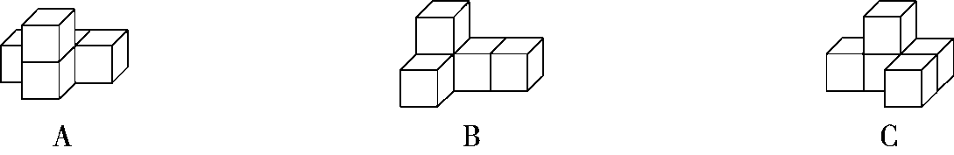
3．添一个同样大的正方体，使下面的物体从上面看形状不变，有( )种摆放的方法。
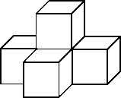
A．3 B．4 C．5
4．从不同的方向观察如图所示的几何体，有以下三个图案，其中不可能看到的图案是( )。
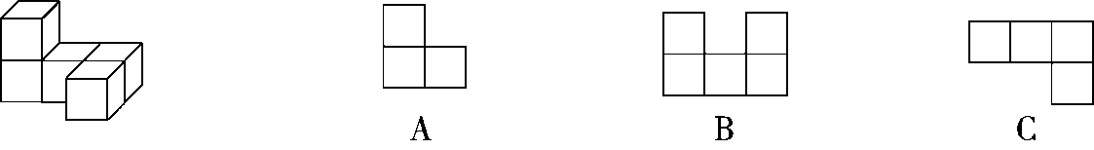
5．从前面和左面看到的形状都是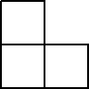，搭出这样的物体至少需要( )个立方块。
A．3 B．4 C．5
四、连一连。(1题6分，2题8分，共14分)
1. 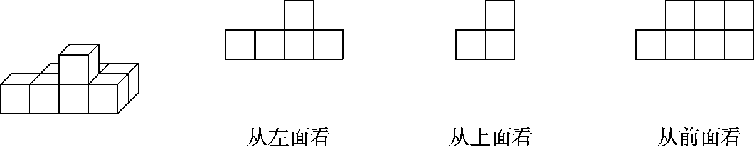
2．从上面看下面四个物体，看到的分别是什么图形？用线连一连。
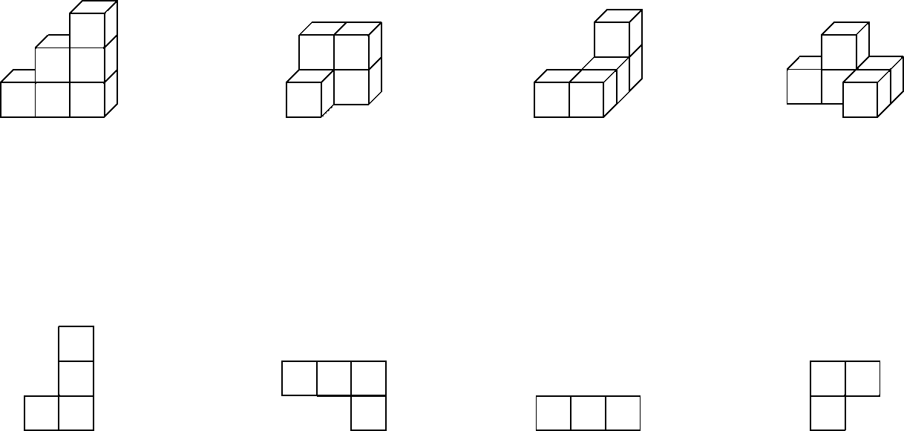

五、媛媛用5个正方体搭成一个立体图形，从前面看到的图形是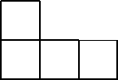，从左面看到的图形是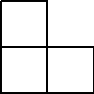，从上面看到的图形是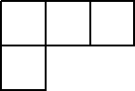，你能搭出这个立体图形吗？请画出来。(10分)

六、按要求完成下面各题。(1题8分，2题12分，3题9分，4题5分，共34分)
1．(变式题)看图填空。
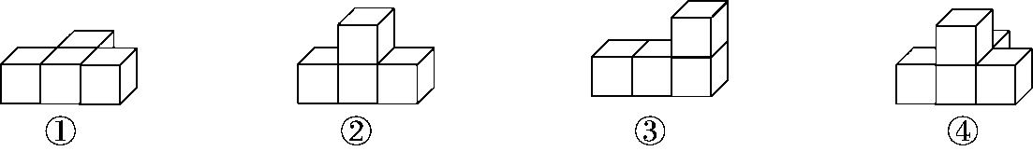
(1)从前面看到的形状是的有( )。
(2)从左面看到的形状是的有( )；形状是的有( )。
(3)从上面看到的形状是的有( )。
2．在方格纸上画出左面几何体从前面、上面、左面看到的图形。

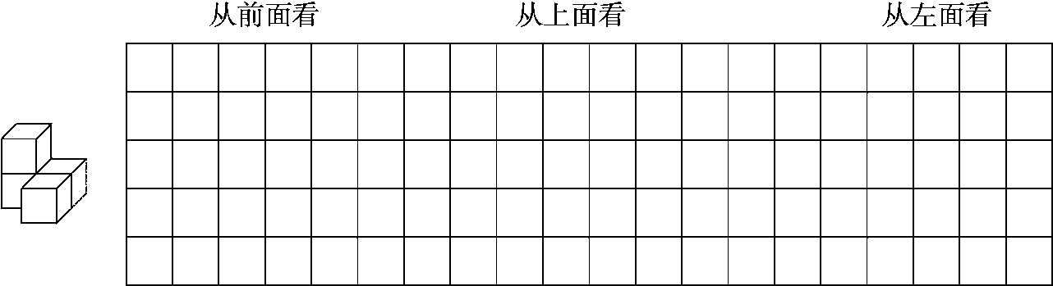
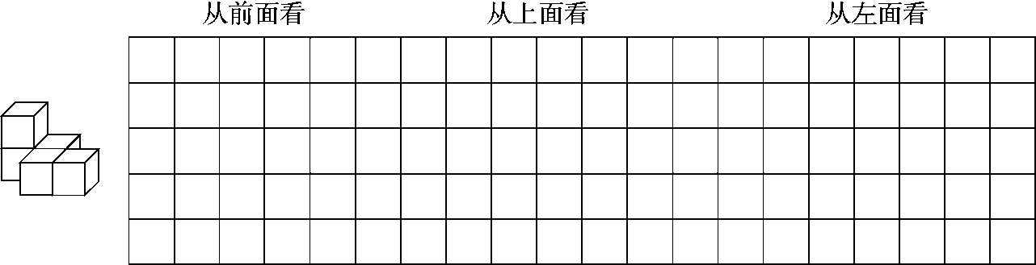
3．在括号里填上合适的序号。
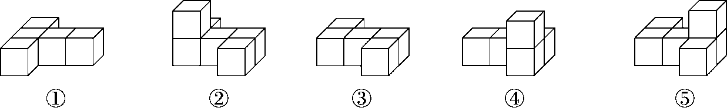
(1)( )和( )从前面看图形相同，( )和( )从前面看图形也相同。
(2)( )、( )和( )从上面看图形相同。
(3)( )和( )从左面看是 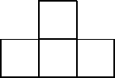。
4．(变式题)一个用若干个相同的小正方体摆成的立体图形，从前面看是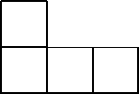，从上面看是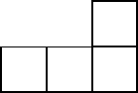，从左面看是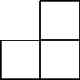。摆这样一个立体图形需要多少个小正方体？

答案
一、1.8 2.2 4 3.(1)A B (2)A B (3)上 前
4.10 6 10 5.2 6.左 前 上
二、1.× 2.√ 3.√ 4.× 5.×
三、1.A B 2.C 3.B 4.B 5.A
四、1.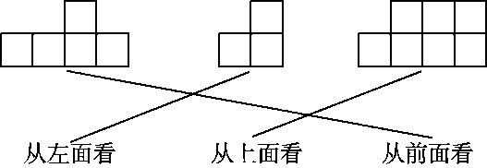
2.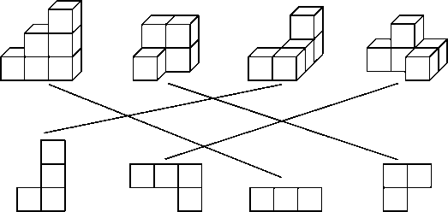
五、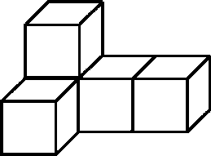
易错点拨：从前面看到的图形是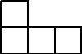，说明这5个小正方体搭成的立体图形有2层，先按照图形摆出4个小正方体，再根据从左面和从上面看到的形状，在此基础上再加1个小正方体即是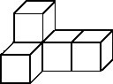。解题时易把从前面看和从上面看相混淆。
六、1.(1)②④ (2)②③ ① (3)①④ 2.略
3.(1)① ③ ④ ⑤ (2)② ③ ⑤(3)② ⑤ 4.5个

